**SUPERMERCADO-DAME - AVANCE SEMANA #3**

**#1.Desarrollo de boton de ingreso de producto, para que con el código ingresado respectivo pueda tomar ese valor y trabajar sobre el referenciándole su respectivo nombre, código y precio.**

**Como:** Desarrollador

**Quiero:** Crear una boton de ingreso de producto

**Para:** Poder que al activarlo sea posible internamente almacenar el código de producto y trabajar sobre él.

**Estimado:** 2 puntos.

**Estado:** Realizado.

**Encargado:** David Dominguez

**Paso a paso desde la Interfaz de Desarrollo**

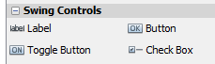

* En la sección “Swing Controls” podemos ver muchas herramientas el desarrollo, entre esa la que buscamos que es la del botón.

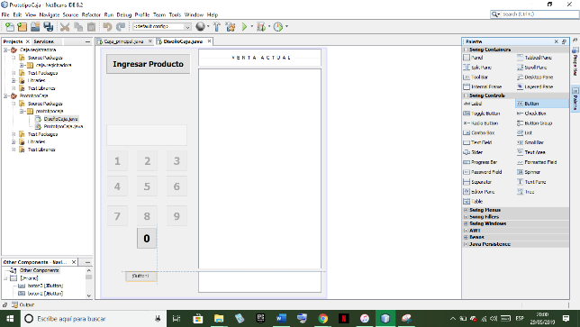

* Arrastrándolo el icono del boton lo ponemos en el lugar de la interfaz en donde deseamos que se vea

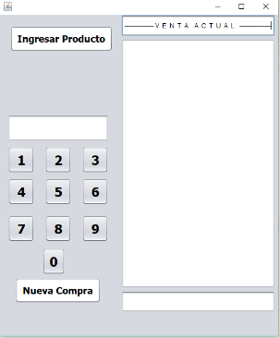

* Una vez el boton este añadido, lo llamaremos “Ingresar Producto”, dando doble clic sobre el vamos a abrir la sección donde digitaremos su función.



* Para el nivel de el boton de ingresar, en primera medida, para cumplir el User Story, se observa que ya se realizo la creación del boton, y que este tomara el valor digitado por medio de la consola de números, de la sección mostrar que es donde se ve el código digitado, usando la función “mostrar.*getText()*”, tomamos el valor que este ahí y lo almacenamos en la variable “producto”, para trabajar sobre ella.
* En sentido de lógica, lo que se realizo es que según el código que digite el usuario / vendedor, que aparece en el recuadro de arriba de los números, este se guardara en una variable llamada producto.

**#2.Desarrollo de lógica en el boton de ingresar producto, en donde dado el valor del código de producto se tomará su nombre y precio, en las variables de ítems de la compra.**

**Como:** Desarrollador

**Quiero:** Generar lógica operativa de la herramienta de ingresar producto

**Para:** Almacenar nombre, código y valor del producto.

**Estimado:** 3 puntos.

**Estado:** Realizado.

**Encargado:** David Dominguez

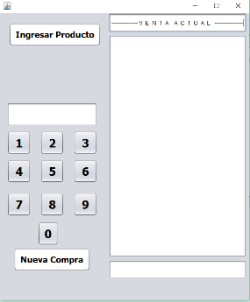

* Para trabajar en el boton “Ingresar Producto”, dando doble clic sobre el vamos a abrir la sección donde digitaremos su funcionamiento para esta tarea.

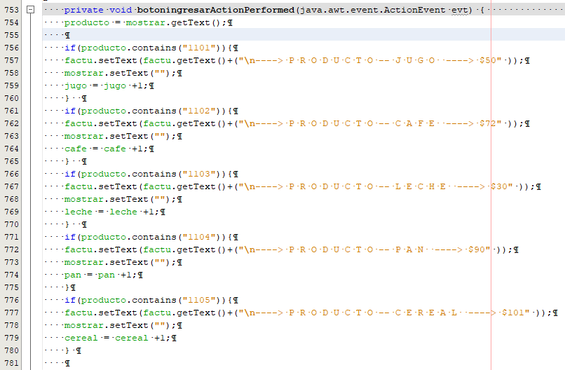

producto = mostrar.getText();

if(producto.contains("1104")){

factu.setText(factu.getText()+("\n----> P R O D U C T O -- P A N ----> $90" ));

mostrar.setText("");

pan = pan +1;

}

* Para entender el código de esta tarea, lo explicare de arriba hacia abajo:

1. Se empieza por la creación de una función, que operara dentro del boton que activamos al clic, esta se llamada “botonIngresar”.
2. Se inicia almacenado el valor de tipo string que corresponde al código del producto, con el cual trabajaremos y se desea mostrar su nombre, precio y valor.
3. Se evalúa el contenido almacenado en la variable, producto con la función “producto.*contain(“____”)*” para esto lo que va dentro de la línea va en relación, a la tabla de productos, ya previamente establecida.

Entonces la lógica es:

* Si “1104” que es el código del producto del pan, se encuentra en almacenado ese valor en la variable producto, se ejecuta.
* En la sección de facturas se debe mostrar el producto ingresado
* La sección de producto se borra lo ingresado, para evitar que se duplique.
* La variable de pan o el producto correspondiente se incrementa en uno para con este llevan el control del stock, en otro inventario general de la tienda.